L1_11 HTML-Seite mit div-Elementen – Information
CSS-Boxmodell
Das Boxmodell beschreibt rechteckige Bereiche, die auf dem Bildschirm mit Hilfe von Blockelementen dargestellt werden. Die vorrangige Eigenschaft von Blockelementen ist, dass sie standardmäßig Zeilenumbrüche vor und nach sich erzwingen.
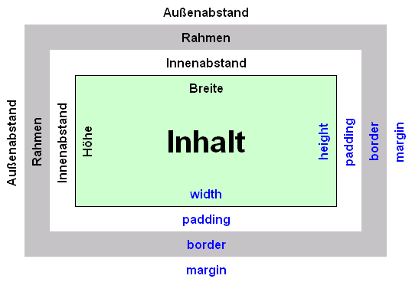
Ein Beispiel für ein Blockelement ist das div-Element (div = division = Bereich). Dieser Bereich besteht aus dem eigentlichen Inhalt, einem Innenabstand zu dem Rahmen des Elements, dem Rahmen und dem Abstand zu anderen Elementen, die auf einer Seite zu finden sind. Die abgebildete Grafik soll diese veranschaulichen:

Im CSS-Boxmodell besteht die Struktur einer Webseite aus mehreren sogenannten Div-Boxen, die entweder ineinander verschachtelt oder auf einer Webseite entsprechend angeordnet werden können.
Eine Div-Box hat dabei die Eigenschaften width, height, padding, border und margin.
Div-Elemente sind dazu gedacht, um Texte, Grafiken, Tabellen usw. in gemeinsamen Bereichen einzuschließen.
Der folgende HTML-Code
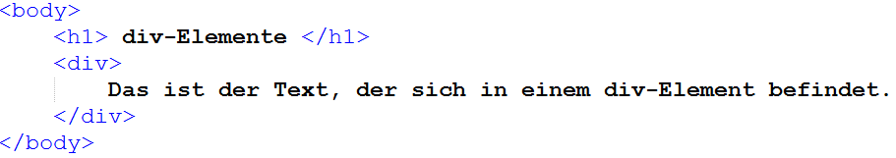
erzeugt diese Seite:
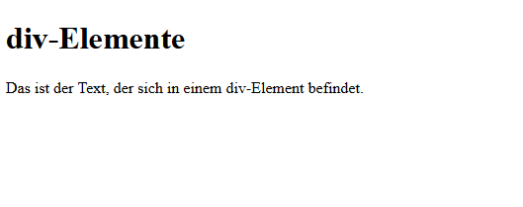

Damit sich die Seitenansicht erkennbar verändert, muss das div-Element formatiert werden. Dazu muss in der fomat.css eine Auszeichnung erstellt werden, die das class-Attribut verwendet. Klassen sind ein HTML-Konzept, um gleichartige Elemente auszuzeichnen mit dem Ziel, diese mit einem Klassenselektor ansprechen zu können.
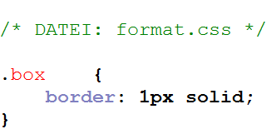
In der CSS-Syntax wird ein Punkt vor den Namen der Klasse (Klassenselektor) gesetzt.

In der HTML-Datei wird auf die Klasse box verwiesen.

Durch Ergänzung der anderen Eigenschaften erhält die Seite dieses Erscheinungsbild:
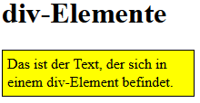

Der Textumbruch soll sich nicht an der Breite des div-Elements orientieren, sondern auf 3 Zeilen festgelegt werden:
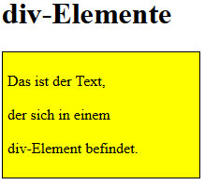
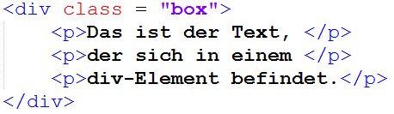

Dabei zeigt sich, dass der Abstand zwischen den Zeilen recht groß ist, da jede Zeile als 'Paragraf' formatiert wird.
Verwendet man stattdessen das <br>Tag, so ändert sich das Aussehen entsprechend.
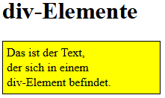
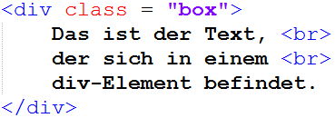

Beachten Sie: Das <br>Tag zählt zu der Gruppe von Tags ohne End-Tag!

